Ciekawostki o pisankach wielkanocnych

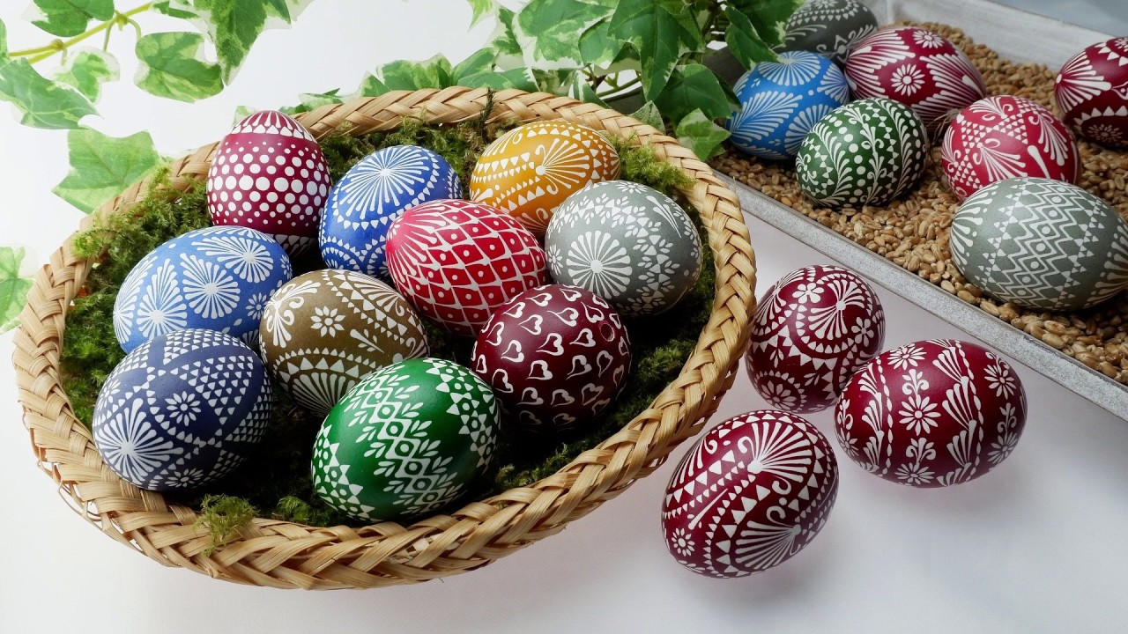
J. Ficowski
„Na wielkanocnym stole”
Na tym stole wielkanocnym,
gdy z dorosłych nikt nie patrzy,
bazie w krąg rozkłada wiosna
i zaczyna swój teatrzyk.
W berka bawią się pisanki
po talerzach się ślizgając.
A z cukrowym zaś barankiem
z czekolady tańczy zając.
A ten żółty kurczak z waty,
który nóżki ma z zapałek,
wylał całą wodę z kwiatów
piszcząc: lany poniedziałek!
Świąteczne zwyczaje
Zdobienie jajek ma wielowiekowa tradycję. Malowane na nich znaki wróżyły pomyślność, albo odstraszały zło. Zwyczaj malowania pisanek przywędrował do nas z Niemiec. Jajka ozdabia się różnorodnymi technikami. Jest ono symbolem nowego życia.
Na Kurpiach wydmuszki okleja się kolorową włóczką i sitowiem.
Łowiczanki oklejają wydmuszki wycinkami kolorowego papieru…
Na ufarbowanej pisance opolskiej bardzo precyzyjne wzory roślinne wydrapuje się nożykiem.
Zgodnie z tradycją wzorki i ornamenty charakterystyczne są dla pisanek.
Kraszanki natomiast to jajka malowane lub barwione na gładko na jeden kolor.
Pisanki były ulubionym podarunkiem wielkanocnym. W wielkanocnym koszyczku jaja, chrzan , masło, wędlina sąsiadują z barankami i zajączkami. Polski zajączek kojarzy się ze słodkimi prezentami.

